UNIDAD ACADEMICA: INGENIERÍA DE SISTEMAS

CURSO: INTRODUCCIÓN A LA INGENIERÍA DE SISTEMAS

PRACTICA Nº 5: TAREAS DEL FORMATO HTML (Tablas - imágenes)

# 1. OBJETIVOS

* Distribuir de forma adecuada y estética los espacios dentro del documento html a través del uso de tablas.
* Diseñar y manipular el formato de las tablas html.
* Determinar el formato adecuado para las imágenes en la Web

1. CONSULTA PREVIA

No requiere.

1. FUNDAMENTO TEORICO

• Conceptos: TABLA, ATRIBUTOS, GIF, JPG, BMP.

# 4. EQUIPOS, MATERIALES Y REACTIVOS

|  |  |  |
| --- | --- | --- |
| Equipos | Materiales | Sustancias y/o Reactivos |
| Video beam  Equipo portátil  Sala de cómputo con 20 equipos | NA | NA |

# 5. PROCEDIMIENTO O METODOLOGÍA

Diseño de una página web html

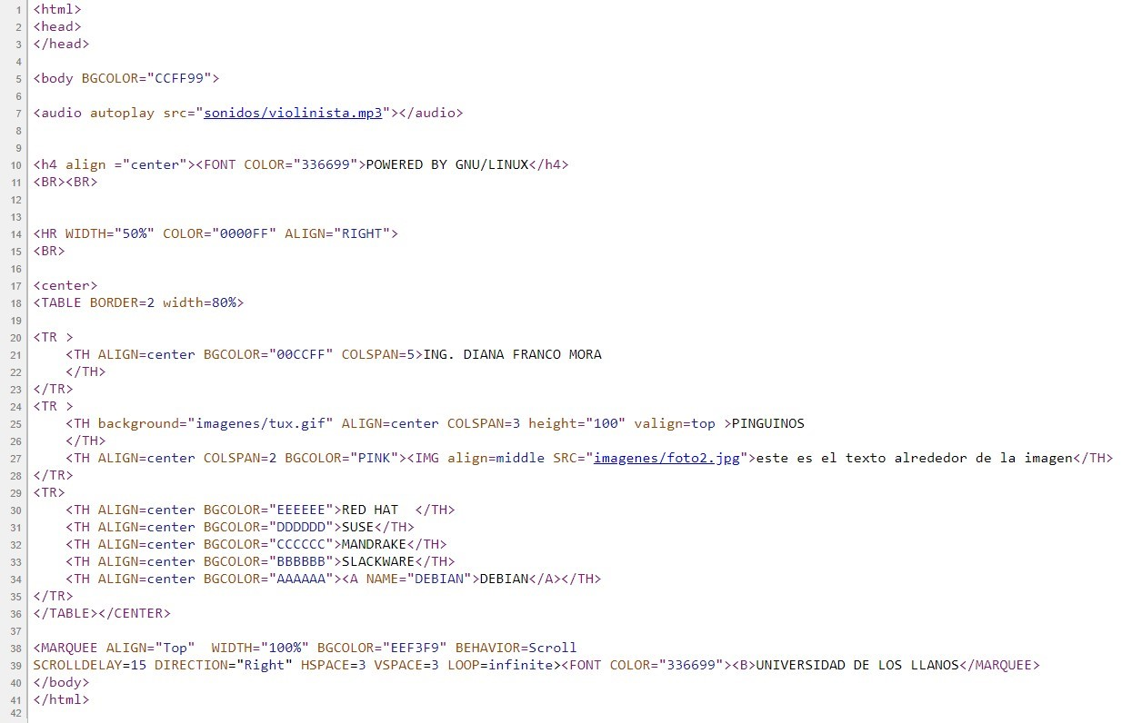

Vista en el browser:

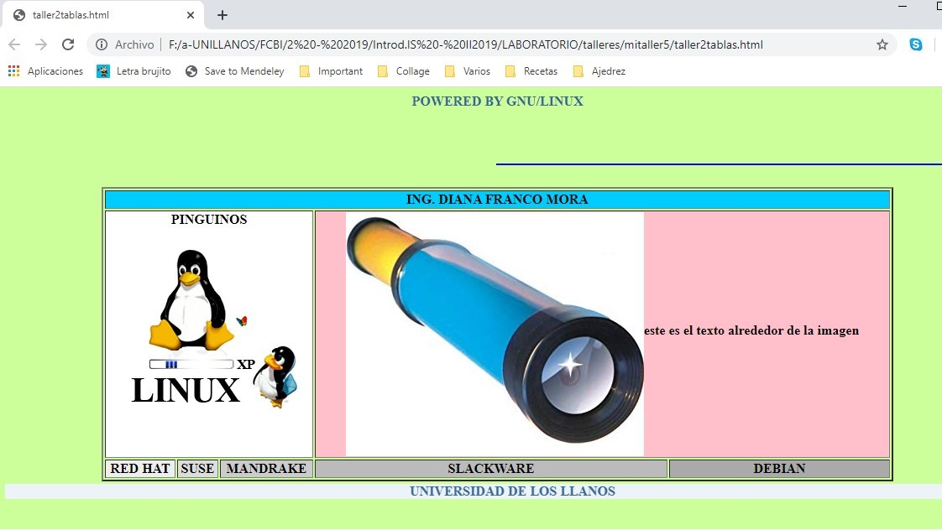

Insertar tablas de forma jerárquica

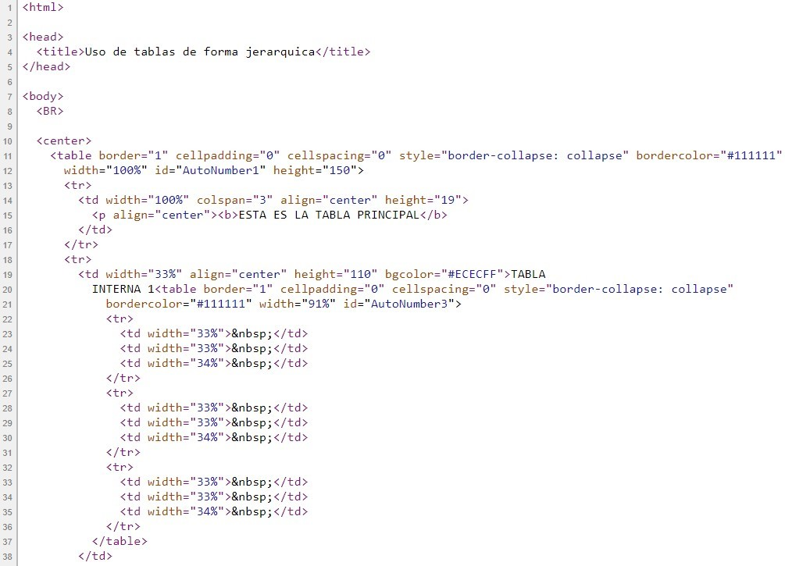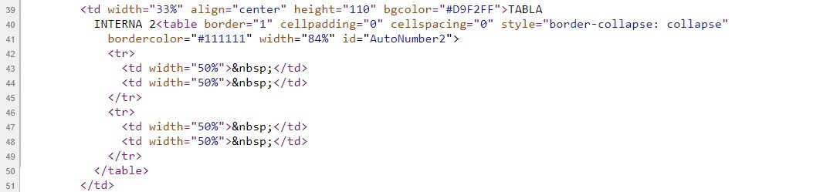

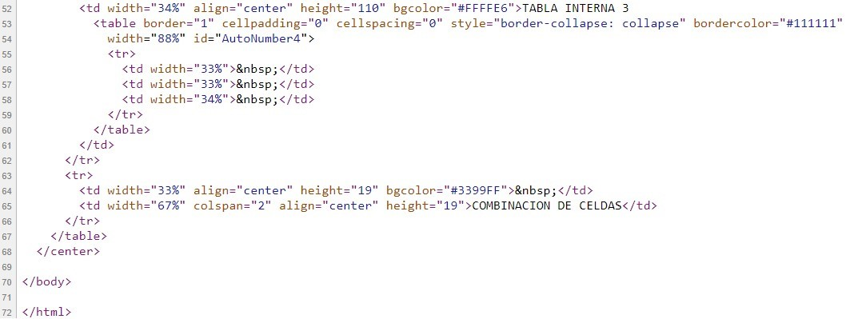

Vista en el browser:

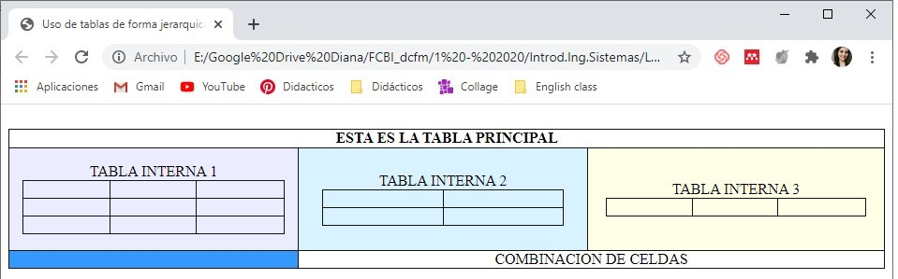

EJERCICIO COMPLEMENTARIO

Crear una página Web como la que se muestra en el archivo taller3.pdf

# 6. RESULTADOS

- Complementar la tabla de comandos HTML con los comandos aprendidos en esta práctica con sus respectivos parámetros y atributos.

# 7. BIBLIOGRAFIA

* HTML5, CSS y JAVASCRIPT. José Dimas Luján Castillo. Alfaomega.
* HTML5 y CSS3. Alexis Goldstein, Louis Lazaris, Estelle Weyl. Anaya
* Curso de Desarrollo Web. HTML, CSS y JAVASCRIPT. Mario Rubiales Gómez. Anaya
* El Gran Libro de Html5, Css3 y Javascript. Juan Diego Gauchat. Marcombo